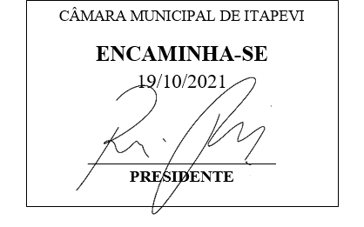
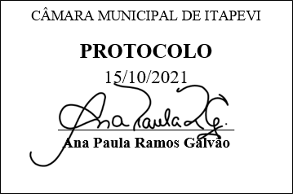
INDICAÇÃO nº 2058/2021
Súmula: Solicita providências do Executivo junto a Secretaria de Infraestrutura e Serviços Urbanos – Sr. Marcos de Oliveira Anjos, para que realize a finalização da canalização de rede de esgoto no final da Rua Osório Higino de Moraes – Cidade Saúde, neste município.
INDICO à Mesa, na forma regimental vigente, que seja oficiado ao Excelentíssimo Igor Soares Prefeito Municipal, junto a Secretaria de Infraestrutura e Serviços Urbanos, para que realize a finalização da canalização de rede de esgoto no final da Rua Osório Higino de Moraes – Cidade Saúde, neste município.
JUSTIFICATIVA
Senhor Presidente,
Senhores Vereadores,
Senhoras Vereadoras.
No local mencionado existe uma tubulação que não foi finalizada na sua totalidade, infelizmente ficou para trás um trecho da via sem a benfeitoria (às margens do rio). Isto tem causado transtornos aos moradores, pois a via fica sem vazão de água, causando erosão, a qual vem aumentando devido à ocorrência de fortes chuvas na região.
Conforme fotos do local, percebe-se que a via não tem nenhum tipo de proteção e a segurança dos pedestres ficam comprometidos, sem contar que as últimas residências/comércio, também estão em risco.
Como se vê uma solução deve ser dada a essa situação, com a implantação de tubulação ou construção de canaletas de concreto no local onde as águas são despejadas, para que não tenham elas mais contato com a terra, evitando-se desse modo o surgimento de erosão ou aumento daquela já existe na lateral da via.
Sala das Sessões Bemvindo Moreira Nery, 14 de outubro de 2021
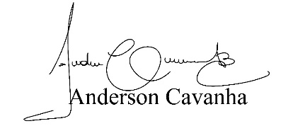
(Bruxão Cavanha – PL)
Vereador
